默认的登录页是只有用户名与密码功能，使用中我们需要自己实现验证码功能。

## 配置修改

1.打开 login-webflow.xml 文件，cas使用Spring Web Flow框架。 找到下面代码：

<view-state id="viewLoginForm" view="casLoginView" model="credential">

<!-- 注意这里 -->

<binder>

<binding property="username" />

<binding property="password" />

</binder>

<on-entry>

<set name="viewScope.commandName" value="'credential'" />

</on-entry>

<transition on="submit" bind="true" validate="true" to="realSubmit">

<evaluate expression="authenticationViaFormAction.doBind(flowRequestContext, flowScope.credential)" />

</transition>

</view-state>

大家看到没，这边有一个form （viewLoginForm），里面有username、password两个属性，没错，这就是对应我们登录页面上的表单。所以我们要在这边加上验证码这个属性。

<binder>

<binding property="username" />

<binding property="password" />

<!-- 新添加 -->

<binding property="captcha" />

</binder>

2.我们只在这边添加一个属性是不够的，因为这个配置实际上有在代码中对应一个java类

org.jasig.cas.authentication.UsernamePasswordCredential.java ，查看源码看看，实际上就是一个javabean而已。那么我们就可以继承它，然后加上我们的captcha 属性！完成后的代码如下：

public class UsernamePasswordCaptchaCredential extends

UsernamePasswordCredential {

private static final long serialVersionUID = -864735145551932618L;

@NotNull

@Size(min=1,message = "required.captcha")

private String captcha;

//省略set、get方法

}

3.好了，新的javabean诞生了。够了吗？实际还有一个地方要修改，回到 login-webflow.xml 文件，第27行左右，修改如下：

<!-- 修改前 -->

<var name="credential"

class="org.jasig.cas.authentication.UsernamePasswordCredential" />

<!-- 修改后 -->

<var name="credential"

class="org.jasig.cas.authentication.UsernamePasswordCaptchaCredential" />

如果大家包名、类名都和原来一样，那么这步可以跳过。

ps:4.0以前的类是

org.jasig.cas.authentication.principal.UsernamePasswordCredentials.java ，4.0以后有变化，大家要注意。

4.好了，接下来要添加校验验证码的流程了，还是刚才viewLoginForm 那里，我们把它修改成下面：

<!-- 修改前 -->

<view-state id="viewLoginForm" view="casLoginView" model="credential">

<binder>

<binding property="username" />

<binding property="password" />

<binding property="captcha" />

</binder>

<on-entry>

<set name="viewScope.commandName" value="'credential'" />

</on-entry>

<transition on="submit" bind="true" validate="true" to="realSubmit">

<evaluate expression="authenticationViaFormAction.doBind(flowRequestContext, flowScope.credential)" />

</transition>

</view-state>

--------------------------------我是分割线-----------------------------

<!-- 修改后 -->

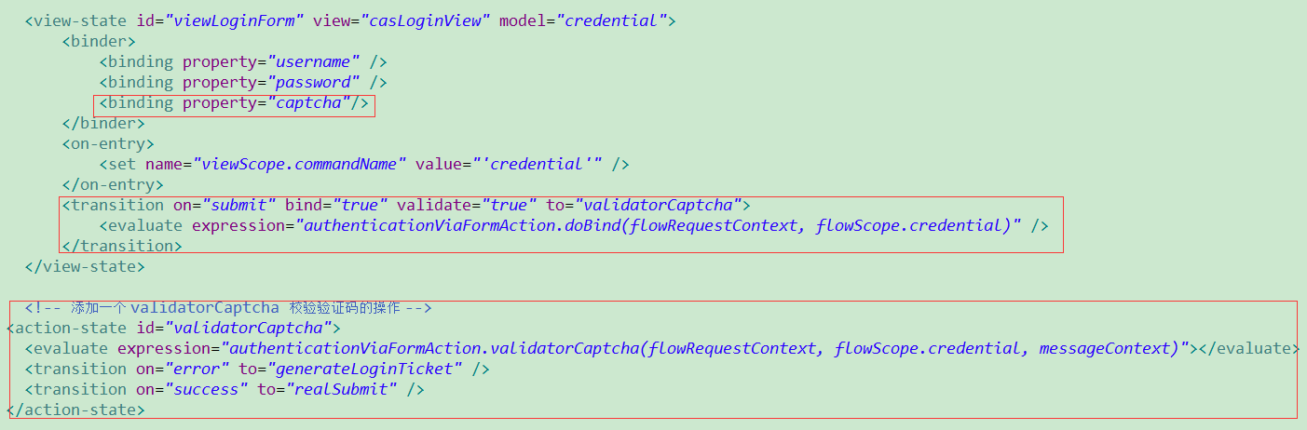

我们在配置中添加了一个 validatorCaptcha 的操作，同时可以看到 expression 是

authenticationViaFormAction.validatorCaptcha(...)

所以我们需要在 authenticationViaFormAction 中添加一个校验验证码的方法 validatorCaptcha()。

authenticationViaFormAction 这个bean是配置在 cas-servlet.xml 中的：

<bean id="authenticationViaFormAction"

class="org.jasig.cas.web.flow.AuthenticationViaFormAction"

p:centralAuthenticationService-ref="centralAuthenticationService"

p:warnCookieGenerator-ref="warnCookieGenerator"

p:ticketRegistry-ref="ticketRegistry"/>

我们可以看看 org.jasig.cas.web.flow.AuthenticationViaFormAction 的源代码，里面有一个 submit 方法，这个就是我们提交表单时的方法了。

我们也重写下吧，大概修改成下面的：

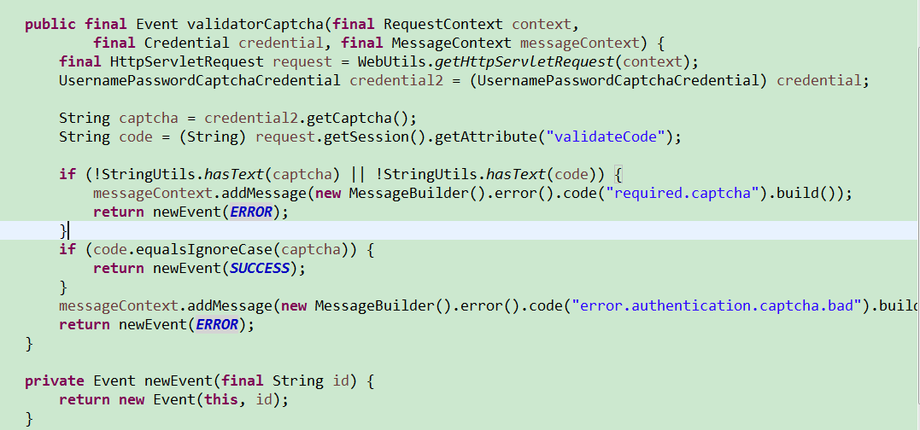

这边有抛出两个异常，这两个异常信息 required.captcha、error.authentication.captcha.bad 需要在 messages_zh_CN.properties 文件下添加

required.captcha=必须输入验证码

error.authentication.captcha.bad=您输入的验证码有误

然后把 authenticationViaFormAction 这个Bean路径修改为我们新添加的链接

